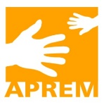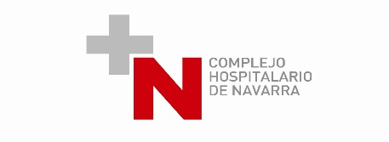

PROGRAMA JORNADA “DIA MUNDIAL DE LA PREMATURIDAD”
14 DE NOVIEMBRE DE 2015, 11h

Salón de Actos B, Edifico URGENCIAS DE PEDIATRIA 1ª Planta
Complejo Hospitalario de Navarra (antiguo Hospital Virgen del Camino)

11h – Bienvenida y mesa sobre la Prematuridad. Intervenciones:
- Dña. María Igarreta, APREM Navarra – Bienvenida
- Dña. Sagrario Santiago, enfermera de la unidad de neonatología del CHN– Charlas y talleres impartidos 2014
- Dña. Maria Jesús Sánchez, APREM Madrid – La implantación de las Escuelas de Padres en el Hospital Gregorio Marañón
- Dra. Gemma Sierra, neonatóloga del CHN – Bancos de Leche
- Dña. Isabal Vázquez, jefa de enfermería de neonatología del CHN – XXX
- Dra. Concha Goñi, jefe sección de neonatología del CHN - Conclusiones

12.30h – Entrega de patucos a los padres de niños ingresados

13h – Suelta de globos

